А.Ю. Сорокин

Как я делал свой сайт
или смех и слёзы веб-мастера

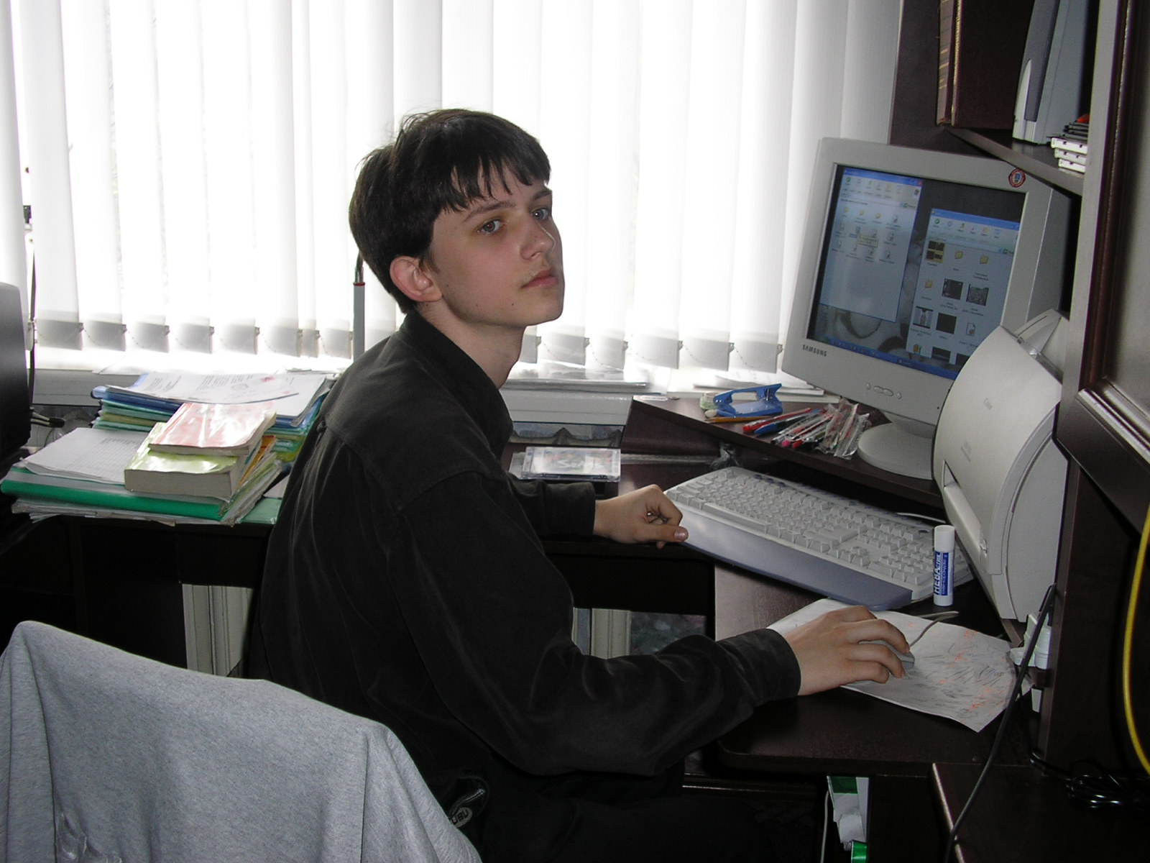

Сорокин А.Ю.

«Как я делал свой сайт или смех и слёзы веб-мастера»

Посвящается моим родственникам, друзьям, Мэрилину Мэнсону и Артемию Лебедеву.

Содержание

Предисловие 3
Как всё начиналось 4
Тяжёлые дни упорной работы 5
Первые проблемы 6
Плоды моей деятельности 6
Всё или ничего 6
Снова в работе 7
Лавры победы 8
Итог 9
Заключение. 9

Предисловие

Итак, вы видите перед собой мою книгу «Как я делал свой сайт или смех и слёзы веб-мастера». Она, в некотором смысле, открывает все тайны создания www.andre-sorokin.narod.ru . То есть здесь все (ну, или почти все) секреты кухни.
Решив написать эту книгу, я поставил перед собой несколько задач: во-первых, рассказать людям о том, что значит сделать свой сайт, и самое главное, какие потом будут последствия, во-вторых, создать некоторую инструкцию для начинающих «веб-мастеров», решивших создать более-менее приличный сайт для себя, в-третьих, избавиться от скуки, которая меня так сильно мучает, и в-четвёртых, просто добить в раздел «ДАУНлоадИНГ» какую-нибудь оригинальную информацию.
Я надеюсь, что прочтение книги подарит вам много минут истерического смеха, несмотря на всю искренность и серьёзность написанного.

Итак, в путь читатель!

Как всё начиналось.

Это сладкое слово Интернет… Всемирная сеть, из которой так не хочется вылезать, и в которой, прямо-таки иногда хочется поселиться…
…Сайт, сайты, миллионы сайтов. Все разные, но у каждого своя фишка…
…Сайт группы «Пилот», сайт Православной церкви, сайт любителей разведения кактусов и хомяков в условиях крайнего Севера… Сайты есть у многих. Так почему бы и мне не создать свой?
Именно этим вопросом я задавался, лежа на диване в конце февраля 2005 года и страдая от предательской простуды, пришедшейся прямо на мой День Рождения. В конце концов, я обязательно найду, чему посвятить свой сайт. Точнее, я уже тогда знал, что сделаю сайт, посвящённый мне и моим друзьям.
…Передо мной окно «Яндекс-паспорта». «Создать сайт» - так называлась эта магическая ссылка. Конечно, я на неё нажал. Но что дальше? Потом я сайт удалил.
Но, как вы понимаете, история на этом, конечно же, не закончилась. А виной тому счастливая случайность. Я – обладатель особо редкого телевизора с функцией телетекста. На объяснение того, что это такое уйдёт , я тратиться не буду, так как это не столь важно. В разделе этого самого телетекста, а именно «Телегимназия» находилась статья о том, как сделать свой сайт.
Оказалось, что есть 2 пути – создание сайта по шаблонам, предоставленных хостингом или создание сайта только своими усилиями. Я выбрал первый, из-за того, что тогда ещё не был столь избирателен и креативен, да и морочиться со своим будущим веб-творением мне особо не хотелось.
Во всём вышесказанном нет ни слова лжи. Ко мне во снах не являлся Антон Городецкий и Андрей Воронин, советовавшие срочно создать веб-сайт для повышения популярности среди окружающих. Я также не встречал зелёных человечков на улице Медицинская, таинственно говорящих мне на чешском языке «Ты должен сделать сайт». Не было ничего таинственного и загадочного. Да и нужно ли это, ведь вся наша жизнь и есть загадка, над которой вечно будут думать люди.

Тяжёлые дни упорной работы

Мой адрес не дом и не улица
Мой адрес сегодня такой….

С.В.Шнуров. «WWW»
Группа «Ленинград»

Все основные тексты для сайта писались мной во время моей простуды. Хотя самым первым шагом было создание главной страницы. Кстати она до сих пор не изменилась, правда ныне используется только для входа на сайт. Но данный момент нас интересует именно написание текстов. Ниже речь пойдёт именно о нём.
…Пальцы барабанят по клавиатуре. Звучит один из альбомов «Nirvana». Глаза уже устали от монитора. Всё остроумие уходит на написание биографий для себя и друзей, которые до сих пор являются главной особенностью моего сайта.
В перерывах – только чтение книги «Красный газ» Эдуарда Тополя и сон. К счастью, на время создания главных текстов сайта, я не был отягощён учением уроков, так как болел простудой, испортившей мне мой День Рождения и столь часто упоминающийся в этой книге.
Всего за несколько дней основная часть работы была сделана. Тут же в Гостевой книге появились лестные отзывы одних и жёсткая критика других (подробнее об этом читайте в главе «Первые проблемы»). Результатом моей деятельности были довольны и родственники, и друзья, которым понравилась информация о них, написанная на сайте и, конечно же, я.
К счастью, выздоровел я быстро. После мучительного приготовления уроков, походов на улицу и в музыкальную школу я самозабвенно занимался созданием своего детища. Это, однако, приносило мне большое удовольствие. Что может быть лучше, чем проявление своих литературно-прграмистских способностей?
А лучше только доброжелательные отзывы одноклассников и друзей. Мне всего 14, а у меня уже есть сайт! Да! Да! Да! Это реальность!

Первые проблемы

Разумеется, сайт не нравился всем абсолютно. Да и правда – что тут может нравиться, если твоя биография на нём только на 33% совпадает с реальностью! Да и дизайн.. Точнее, его подобие, а ещё точнее – простенький шаблон, слизанный с Narod.ru... Я постоянно сталкивался с непониманием
Постепенно я создавал всё новые и новые страницы. Иногда возникали проблемы – а как правильно установить баннер, а как сделать ещё ссылок…
Как выяснилось, ответы на все, мучившие меня вопросы, были на Народ.ру. Так что прежде чем перерывать горы литературы, советую зайти туда.

Плоды моей деятельности.

Итак, сайт создан. Что дальше? Постоянно хотелось чего новенького, хотелось ПЕРЕМЕН. Однако, ничего не менялось. Конечно, постепенно появлялись новые фото, биографии других людей (к примеру, одноклассников, с которыми общался). Казалось, что это всё и большего мне не надо. Но всё же червь сомнения вкрадывался в мою душу и напоминал, что останавливаться на достигнутом я не должен. Плоды моей деятельности постепенно переставали мне нравиться.

Всё или ничего.

Однажды в Гостевой книге я обнаружил не самые приятные отзывы о сайте, написанные одним не очень умным человеком, ник которого я называть не буду в силу своей порядочности. Правда, эта самая порядочность нисколько не помешала мне ещё в более грубых выражений раскритиковать веб-сайт этого «человека».
Однако, тогда я уже твёрдо решил, что мой сайт действительно никудышный. «Надо всё переделать», - решил я. «Всё или ничего».
Прекрасно понимая, что, не имея почти никакого опыта работы с компьютером, я не вряд ли сумею сделать достойный сайт, я начал искать такой хостинг, где можно загружать шаблоны с других сайтов. Разумеется, что все это поиски были просто тратой времени и денег.
Осознав, что загрузка шаблонов – гиблое дело, я решил попробовать сделать страницы сам (не по шаблону). Как я был разочарован, узнав, что под гордой вывеской «Сделайте свой» (в смысле дизайн страницы – смотрите «Создание страниц), на самом деле нет ничего стоящего. «Выберите фон, выберите шрифт…»… Всё это потом слишком дилетантски смотрится…
Был ещё один вариант – создание сайта через Microsoft Front Page или Macromedia Flash Dreamweaver. Однако достать эти программы мне не удалось, из-за лени и неуверенности, что они смогут мне чем-то помочь. Эх, как я был не прав…Не повторяйте моих ошибок! Даже если вы не знаете, как пользоваться той или иной программой, не забывайте, что по очень многим программам есть учебники. Вопрос только в том, насколько понятно изложен материал в них. Хотя можете быть уверены – по сравнению с учебником по химии за 8 класс, все эти учебники-самоучители просто азбука.

Снова в работе.

Написав в поисковике «Шаблоны веб-страниц», я обнаружил множество отличных сайтов, бесплатно (и не только) предоставляющих для скачивания прекрасные шаблоны. Также было найдено много сайтов, где предлагалось создание сайтов за весьма кругленькую сумму. Однако, всё эти предложения касались преимущественно различных фирм и компаний.
Итак, скачав несколько шаблонов, которые мне понравились (зайдите на www.woweb.ru! Там всё, что нужно веб-мастеру – шаблоны, шрифты, фоны и т.д.), я выбрал один наиболее интересный и соответствующий моему вкусу и принялся изменять его через Word, точнее вписывать туда свои тексты. На это у меня ушло около двух-трёх недель.
Итак, большинство страниц были готовы. На этот раз всё выглядело на более-менее профессиональном уровне. Также меня радовало то, что используемым мною шаблонам воспользовалось довольно небольшое количество человек – всего три загрузки, включая мою (по крайней мере, так было тогда…). Однако вот беда – как их загрузить на сайт! Что ж, в последствии, загрузить их туда получилось. Только они были всего лишь Word-документами, а не веб-страницами.
Тогда я понял – мне нужно то, что переводило бы Word-документы в HTML-код. Наверное, сейчас бы я так и искал эту вряд ли существующую программу, если бы не подсказка моего друга Игоря – при сохранении документа нужно выбрать «сохранить как веб-страницу» и все проблемы решены!
Следующим шагом было создание FTP-протокола. Для этого всего лишь нужно зайти в папку «Моё сетевое окружение» и выбрать «Новое место в сетевом окружении». Что делать далее читайте ниже:

В командной строке нужно набрать следующее: ftp://ваш_логин_в_Яндекс-Паспорте: ваш_пароль@ftp.narod.ru

Например, если ваш логин в Яндекс-Паспорте - myname, а пароль к нему - 12345, то строка должна быть такой: ftp://myname:12345@ftp.narod.ru.

Это конечно, если вы пользуетесь народовским хостингом, хотя, в принципе, даже если и нет, то структура остаётся та же.

Чтобы скопировать файл, достаточно перенести его ярлык на нужную страницу (ее сразу можно открыть в другом окне браузера).

На этом инструкции в этой главе кончаются.

Лавры победы.

Итак, вот сайт готов. Все страницы сделаны. Разумеется, в сайт были внесены некоторые коррективы. Ненужные разделы были удалены. Навигация стала проще и удобней. Всё стало именно таким, как мне хотелось. Новый дизайн понравился моему окружению, хотя все признавали некоторую его мрачность. На www.mod-site.net я зарегистрировал для себя нормальную гостевую книгу. От Народа у меня осталось лишь главная страница, форум и раздел «Приглашение».
В конце этой главы, я думаю, я всё-таки должен вывесить то, ради чего, в общем-то, и стоило читать эту книгу – инструкции как сделать свой сайт.

Инструкции как сделать сайт в 9 шагов (в трёх вариантах)

Вариант первый

1)Решаем, о чём будет сайт
2)Обдумываем это
3)Ещё раз обдумываем это
4)И ещё раз обдумываем это
5)Пишем все тексты
6)Находим нужные фото
7) Находим нужный хостинг (Народ, Boom, Hut. Советую Народ – наиболее популярный и удобный. Правда есть свои минусы – проблемы с загрузкой mp3-файлов и прочее)
8)Регистрируемся
9)Загоняем тексты в шаблоны и вывешиваем фото.

«Сайт» готов.

Вариант второй

1)Решаем, о чём будет сайт
2)Обдумываем это
3)Ещё раз обдумываем это
4)И ещё раз обдумываем это
5)Пишем все тексты
6)Находим нужные фото
7) Создаём страницы с помощью Microsoft Front Page или Macromedia Flash DreamWeaver.
8) Находим нужный хостинг
9) Загоняем свои страницы с помощью FTP-протокола

Сайт готов.

Вариант третий
1)Решаем, о чём будет сайт
2)Обдумываем это
3)Ещё раз обдумываем это
4)И ещё раз обдумываем это
5)Пишем все тексты
6)Находим нужные фото
7) Создаём страницы с помощью скаченных шаблонов (кстати, в качестве шаблонов можно использовать те, что есть в Microsoft Power Point)
8) Находим нужный хостинг
9) Загоняем свои страницы с помощью FTP-протокола

Гостевые книги можно найти на www.narod.ru, www.guestbook.ru, http://guestbook.net.ru, guestbook.lgg.ru, www.xbook.ru, www.aparus.com/fs/ru/gbs.htm, www.mod-site.net.

Форумы есть на www.talk.ru, www.webforum.ru, www.narod.ru, www.forums.ru.

Итог

Итак, я сделал свой сайт. На мой взгляд, он выглядит более-менее нормально. В процессе изучения мной ресурсов Всемирной сети и специальной литературы, я узнаю много нового касательно веб-мастеринга. Постепенно вношу в сайт некоторые коррективы, делающие его всё более и более интересным. Также на данный момент я занимаюсь созданием Фан-клуба группы «Седьмая Раса». К счастью, я даже нашёл единомышленников.

Заключение.

Итак, вы прочитали мою книгу. Надеюсь, она вам понравилась и подарила 77 процентов смеха и 33 процентов новых знаний. Думаю, теперь вы можете переходить к чтению гораздо более серьёзной литературы (к примеру, книга В.П.Леонтьева «Создаём страничку в Интернет») на данную тему.
Я не собирался делать учебник из своей книги, в результате получилось скорее «сверхразвёрнутое эссе», соединившее в себе самоучитель для ПОЛНЫХ ДИЛЕТАНТОВ, настольную книгу идиота и автобиографичный рассказ, в котором нашли отражение определённые моменты моей жизни.
На этом всё.
Ом мани падме хум.

22 июня 2005г.
Пенза.

Сорокин А.Ю.
Как я делал свой сайт или смех и слёзы веб-мастера

Научно-художественно-фантастическо-идиотическое издание

Незаконное издание, копирование, сжигание, распечатка на плохом принтере, порицание, продажа без отчисления автору львиной доли караются по закону.

2005. www.andre-sorokin.narod.ru . Почти все права защищены.

Цена – 3,5 доллара

Внимание!

Книга, которую вы видите перед собой – это просто нечто. Сие произведение не имеет аналогов и не поддаётся жанровой характеристике. Книга соединила в себе самоучитель для дилетантов веб-дизайна, мини-мемуары и философское эссе.
Разумеется, никакая электронная копия не сравнится с настоящей книгой. Покупайте (всего лишь 3,5 доллара!) мягкий оригинал – просто пришлите письмо по адресу
superkot.91@mail.ru, а далее вам придёт письмо, в котором вы получите дальнейшие указания.

